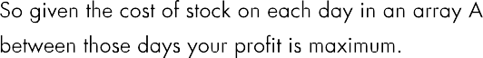

1
5
130 204 150 175 140
2
5
131 124 110 175 110
3
23 45 67

(0 1)(2 3)

(2 3)
(0 2)

if(arr[i]>arr[i-1])

17 350 71

